RAPPORT DE PROJET

Présenté par
Sébastien Givone

Numéro d'auditeur
RHA027140

Unité
NFA021

Formation
Certificat Professionnel Webmaster

Année :
2015 / 2016

Nom du projet :
Cuisine du CNAM

I - Objectif du projet

Le projet a avant tout un but pédagogique. En effet, chaque unité composant la formation permettant l'obtention du Certificat Professionnel Webmaster, m'a permit d'apprendre différents langages de programmation :
- SQL
- HTML / CSS
- Javascript
- PHP

Le projet consiste en la création d'un site web dynamique complet en utilisant les différents langages appris.

II – Présentation du site

1 – Résumé

Le site est un site de recette de cuisine, permettant aux visiteurs de consulter des recettes que les membres du site auront publiés. Il pourra chercher une recette spécifique en filtrant les recettes par leur catégories et leur sous catégories.

Un visiteur pourra devenir membre du site en s'y inscrivant ; à partir de là il pourra à son tour publier des recettes. Il pourra aussi modifier ou effacer son compte et ses recettes. Enfin, il pourra noter et commenter une recette qui n'est pas la sienne.

Enfin, un des membres du site est l'administrateur. Celui-ci pourra en plus modifier ou effacer les comptes des utilisateurs. Il pourra aussi ajouter ou supprimer des catégories ou des sous catégories.

2 – Général

Le site est composé de plusieurs pages dont certaines ne sont accessibles qu'aux membres authentifiés ou qu'à l'administrateur.

Les visiteurs auront accès aux pages suivantes :

- Page d'accueil
- Lister les recettes
- Consulter une recettes
- Créer un compte

Les membres authentifiés auront en plus accès aux page suivantes :

- Consulter son compte
- Modifier son compte
- Créer une recettes
- Modifier une recette
- Lister ses recettes

Enfin l'administrateur aura aussi accès aux pages suivantes :

- Gestion des catégories
- Lister les membres
- Consulter le compte d'un membre
- Modifier le compte d'un membre

Toutes les pages à l’exception des pages de création et de modification des recettes et des comptes ainsi que les pages d'erreur, sont composées d'un header en haut comportant un logo cliquable envoyant à la page d'accueil et d'un menu des catégorie, d'un footer en bas comportant un lien revoyant à la page d'accueil, d'un panneau d'identification sur la gauche du site prenant un quart de la largeur et enfin le contenue à proprement parlé à droite entre le header et le footer et prenant les trois quart de la largeur.

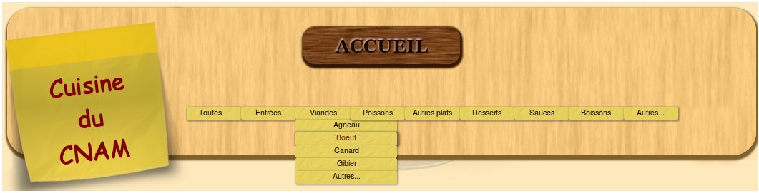
Le header :

Le menu des catégories est composé d'une liste de lien correspondant à chaque catégories ; lorsque le curseur de la souris survol un de ces liens une liste déroulante de ses sous catégorie apparaît. Lorsqu'un lien de catégorie est cliqué le site envoie le visiteur sur la page de listage des recettes avec une liste de recette correspondant à la catégorie choisie : lorsque un lien de sous catégorie est cliqué alors la liste des recettes est alors trié selon la sous catégorie choisie. Lorsque l'on clique sur le lien « Toutes... », toutes les recette du site sont listées.

Le footer :

Le panneau d'authentification :
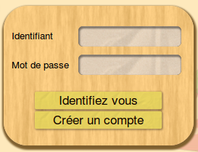

Un visiteur non authentifié verra ce panneau grâce auquel il pourra s'identifier s'il possède un compte, ou se créer un compte.

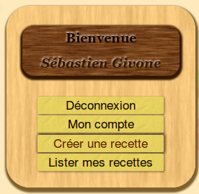

Un membre identifié verra ce panneau grâce auquel il pourra se déconnecté (pour revenir au panneau précédent), accéder aux données de son compte, créer une recette ou lister ses recette.

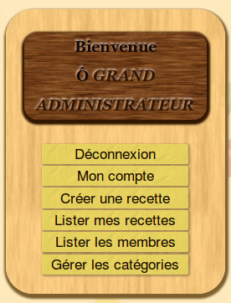

Lorsque l'administrateur sera identifié, il aura accès à ce panneau qui est presque identique au panneau des membres identifiés mais il pourra aussi accéder à la liste des membres du site et aussi à la gestion des catégories.

Voici à quoi ressemble une page typique du site :
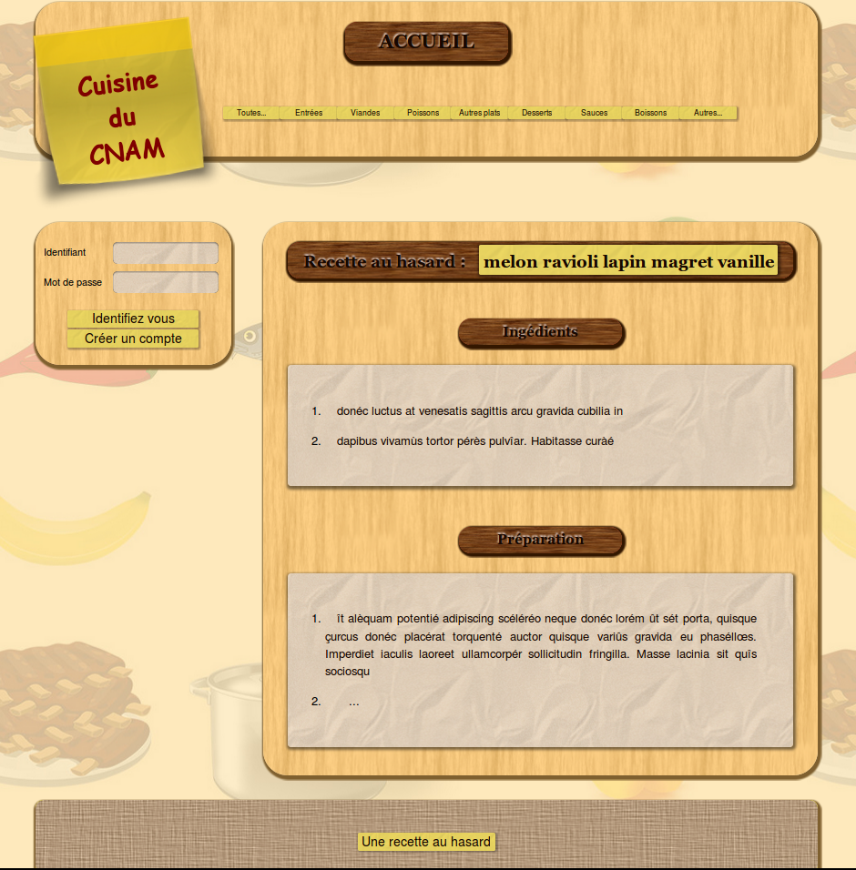

Voici le diagramme de conception du site :
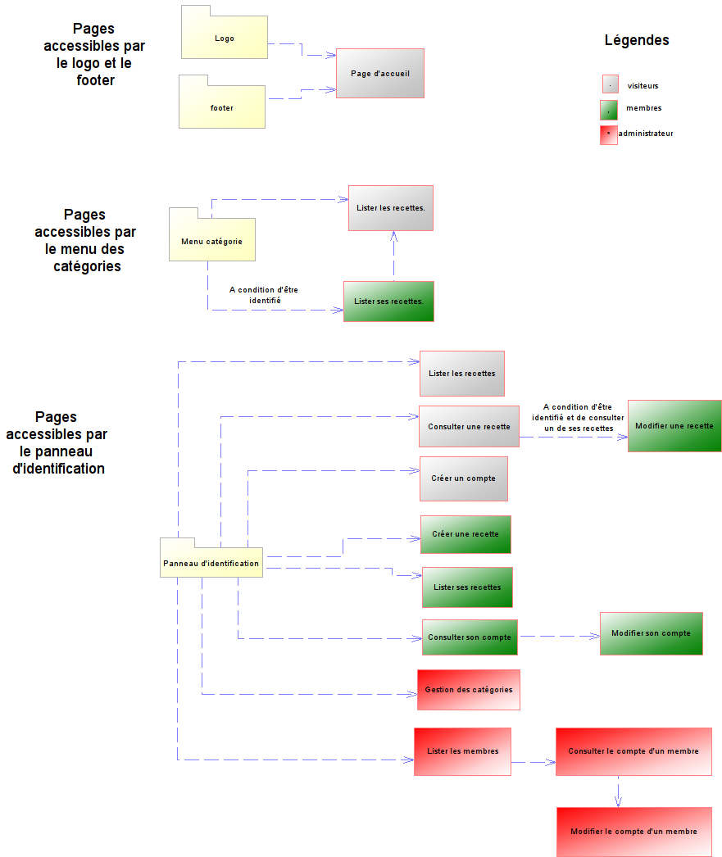

3 – Détail de chaque page :

Page d'accueil :

La page d'accueil en plus de posséder les header, footer et panneau d'identification classiques comporte un panneau présentant le début d'une recette au hasard parmi toutes les recettes du site. Cliquer sur le titre de la recette nous amène à la page de consultation de la recette.

Lister les recettes :

Cette page en plus de posséder les header, footer et panneau d'identification classiques comporte trois panneaux. Le premier indique sur quels critères sont listé les recettes. Le second comporte une liste des recettes dons la catégorie ou la sous catégorie à été sélectionné ; il suffit de cliquer sur une des recette pour aller à sa page de consultation. Le second panneau présente une recette au hasard parmi toutes les recettes dont la catégorie ou la sous catégorie à été sélectionnée ; cliquer sur le titre de la recette au hasard nous amène à la page de consultation de la recette.

Consulter une recette :

Cette page en plus de posséder les header, footer et panneau d'identification classiques comporte deux panneaux. Le premier panneau présente la recette dans tous ses détails : Sa photo si elle existe, un commentaire général s'il existe, des détails comme le nom de l'auteur, le nombre de personnes, les temps de préparation et de cuisson, la catégorie, la sous catégorie et les catégories de difficulté et de prix ; ensuite vient la liste des ingrédients, puis la listes des étape de préparation et enfin un conseil pour la dégustation s'il existe.
Le second panneau concerne les commentaires : si l'utilisateur est identifié et qu'il ne consulte pas une de ses recettes, alors il peut donner une note à la recette entre 0 et 5 et mettre un commentaire ; si il a déjà mis une note et un commentaire, il peut les modifier. Il y a ensuite la liste des commentaires avec les nom des auteurs et leur notes.

Créer un compte :

Cette page ne comprend ni menu des catégories ni panneau d'identification.
Voici à quoi la page ressemble :
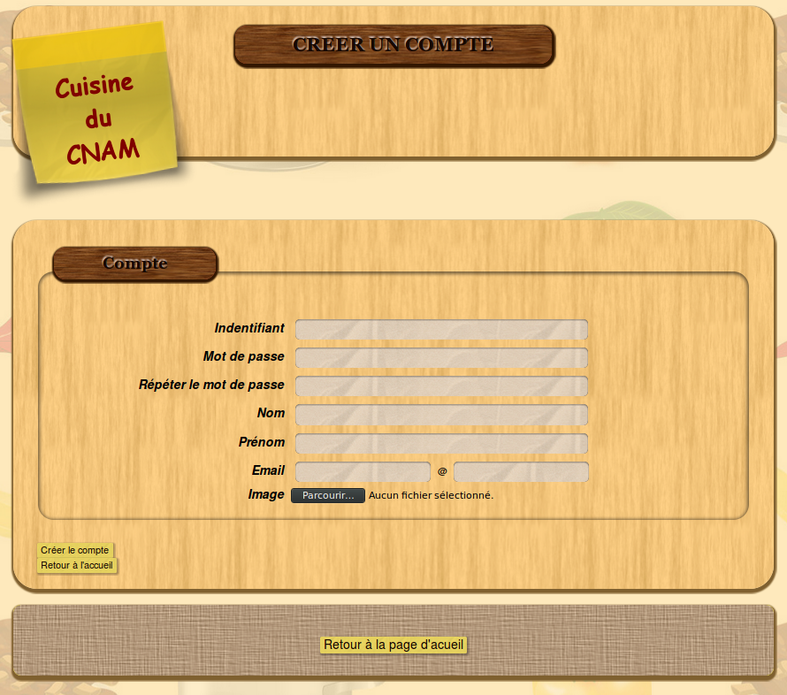
Lorsque un membre est identifié, il peu accéder à d'autres pages :
Consulter son compte :

Cette page en plus de posséder les header, footer et panneau d'identification classiques comporte un panneau qui contient toutes les données du membre identifié : son identifiant (mais pas son mot de passe), son nom, son prénom, son adresse email si elle a été renseignée, et la photo si elle existe. De ce panneau il y a un lien qui amène à la page de modification du compte et un autre lien qui permet de détruire le compte et il y a une case à cocher ou non si le membre en détruisant son compte souhaite détruire toute ses recettes ou les cède à l'administrateur.

Modifier son compte :

Cette page ressemble sensiblement à la page de création de compte si ce n'ai qu'elle possède un champs supplémentaire pour donner son ancien mot de passe pour pouvoir changer de mot de passe. Sinon, tous les champs sont évidement remplis avec les données du compte.

Créer une recettes :

Cette page ne comprend ni menu des catégories ni panneau d'identification.
Elle possède un panneau central dans lequel il y a plusieurs champs à renseigner : le champs texte du titre, un bouton pour ajouter une photo (non obligatoire), une aire de texte pour mettre un commentaire général (non obligatoire), un champs de nombre pour indiquer le nombre de personne, des champs de nombres pour indiquer les temps de préparation et de cuisson en minute, une liste déroulante pour sélectionné une catégorie, une liste déroulante pour sélectionner une sous catégorie, deux listes déroulante pour sélectionner les catégories de prix et de difficulté.
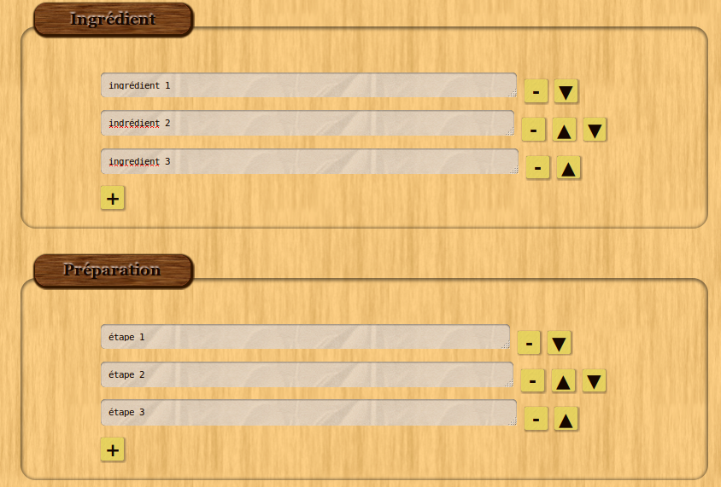
Il y a ensuite deux zone de champs de texte pour les ingrédients et les étape de préparation :

Les boutons « + » permettent d'ajouter un ingrédient ou une étape. Les boutons « - » permettent de supprimer un champs. il doit toujours y avoir au moins un champs d'ingrédient et un champs d'étape, c'est pourquoi dans ce cas le bouton « - » n'apparaîtra pas. Enfin les boutons « flèche haut »et « flèche bas » permettent de permuter un champs avec son voisin du dessus ou du dessous.
Enfin après les ingrédients et la préparation, il y a encore un champs de texte dans lequel on mettre des conseil de dégustation de la recette.

Modifier une recettes :

Lorsqu'un membre consulte sa propre recette (dans la page d'affichage de recette), il a la possibilité de la modifier ; dans ce cas là on accède à la page de modification de recette qui ressemble sensiblement à la page de création de recettes à la différence que les champs sont remplis.

Lister ses recettes :

Cette page ressemble sensiblement à la page de listage général des recettes ; elle fonctionnent de manière identique (notamment le menu des catégories) mais ne liste que les recettes du membre. Il peut revenir à tout instant à la page de listage de toutes les recettes grâce à un lien.

Lorsque l'administrateur est identifié, il peu accéder à d'autres pages :
Gestion des catégories :

Decrire la gestion des catégorie.

Lister les membres :

La page ne contient ni menu des catégorie, ni panneau d'identification. Le panneau entre le header et le footer contient la liste des utilisateurs. En cliquant sur l'un d'eux, on arrive sur la page de consultation du compte de l'utilisateur. A partir de cette page il est donc possible de modifier ou de détruire le compte avec les recettes ou en transférant celles ci à l'administrateur.

III – Base de donnée

1 – MCD
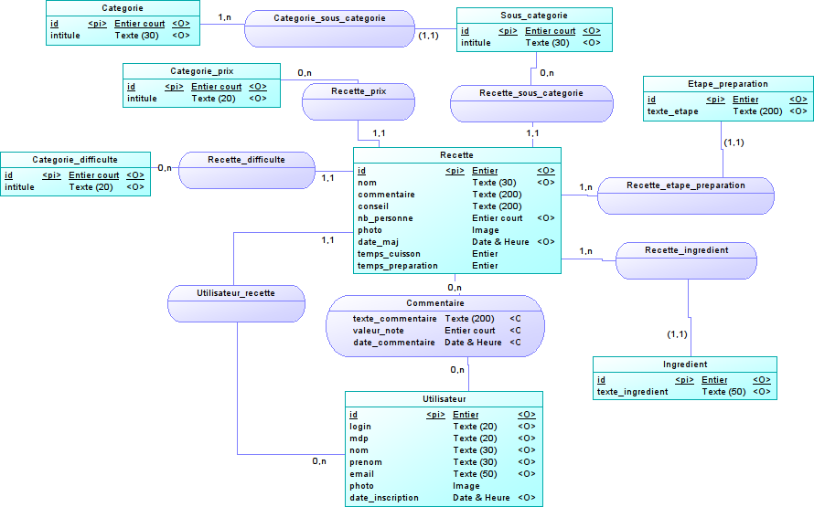
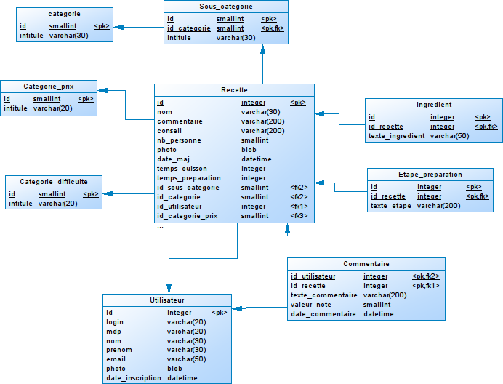
2 – MLD
3 – explication

La base de donnée a été créer avec le langage SQL pour le SGBD MySQL.
Elle est composée de 9 tables :

- Utilisateur
- Recette
- Ingredient
- Etape_preparation
- Categorie
- Sous_categorie
- Categorie_prix
- Categorie_difficulte
- Commentaire

Comme on peut le voir une recette possède un nombre variable d'ingrédients et d'étapes de préparation ; c'est pourquoi ceux ci sont écrits dans des tables à part. Par ailleurs des tables pour les catégories ont été créer pour y écrire leur intitulé. Enfin la table Commentaire dépend à la fois de la table utilisateur et de la table Recette car il existe un unique commentaire pour une recette et un utilisateur donné.
A noter que Les photos des utilisateur et des recettes sont enregistré dans un répertoire spécifique et elles sont liés à leur propriétaire par leur nom écrit dans la table adéquat.

